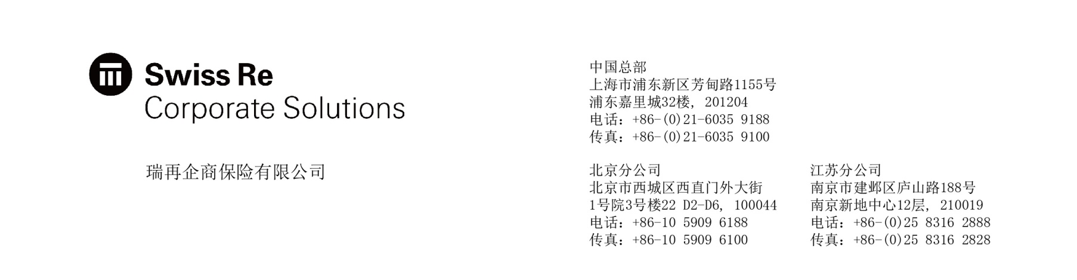
住院补贴索赔申请表

保单号码：_________________________ 保险计划 ：□A+ □A □B □C

保单有效期至：YYYY/ MM / DD

被保险人和索赔人资料
被保险人姓名：_______________________ 身份证或护照号码：__________________________

通讯地址：________________________________________________________________________

日间联络电话：___________________________ 传真：_____________________

索赔人姓名：________________________ 身份证号码：__________________________

索赔人与被保险人关系：_________________________________

索赔详情
A. 出险原因: 请在格内打钩并提供详情

□ 意外：______________________________________________________________________________

□ 生病：______________________________________________________________________

B. 住院信息：

♦ 住院期间：从YYYY/ MM / DD 到YYYY/ MM / DD 共 天

♦ 医院名称：___________________________ 地址：____________________________

医院电话：___________________________ 医院所在国家及地区：__________________________

♦ 有无入住ICU?： □ 是 □ 否

入住ICU期间：从YYYY/ MM / DD 到 YYYY/ MM / DD 共 天

♦ 本次住院诊断： 1.____________________________________________________________________

2.____________________________________________________________________

3.____________________________________________________________________

♦ 本次索赔金额：人民币 ____________

C. 本次可提供的索赔证明文件:

□ 住院病历 □ 病理报告 □ 出院小结 □ 门诊病历
□ 意外受伤证明 □ 相关化验及检查报告
_____________________________________________________________________________________________
- 其他材料

_____________________________________________________________________________________

D. 您是否向本公司索赔过？ □ 是 □ 否
如果是，请列明索赔细节：

_____________________________________________________________________________________________

E. 是否在其它公司投保? □ 是 □ 否
如果是，请列明保险公司名称和索赔细节：

_____________________________________________________________________________________________

反保险欺诈提示（根据江苏保监局要求）
诚信是保险合同基本原则，涉嫌保险欺诈将承担以下责任：

【刑事责任】进行保险诈骗犯罪活动，可能会受到拘役、有期徒刑，并处罚金或者没收财产的刑事处罚。保险事故的鉴定人、证明人故意提供虚假的证明文件，为他人诈骗提供条件的，以保险诈骗罪的共犯论处。

【行政责任】进行保险诈骗活动，尚不构成犯罪的，可能会受到15日以下拘留、5000元以下罚款的行政处罚；保险事故的鉴定人、证明人故意提供虚假的证明文件，为他人诈骗提供条件的，也会受到相应的行政处罚。

【民事责任】故意或因重大过失未履行如实告知义务，保险公司可能不承担赔偿或给付保险金的责任。

声明
本人谨此声明，根据本人所知，本索赔申请表上填报的资料均属事实。本人并同意，任何蓄意欺骗或隐瞒将构成法律责任并导致本保单失效。

本人特此授权任何曾医治过本人的医院、诊所、保险公司或者其它个人或组织向瑞再企商保险有限公司披露任何和所有有关本人疾病或伤害的信息并且提供所有医疗资料/单证，包括既往病史。此授权书的复印件应和原件具有相同的效力。

索赔人签名（18周岁以上）/ 日期 被保险人签名（18周岁以上）/ 日期

敬请您留意：
- 当提交您的索赔时，请和此申请表一起附送上所有医疗票据原件和任何支持文件, 如住院病历、门诊
病历、出院小结、相关化验及检查报告、病理报告及意外受伤证明等。

- 请确保填写完整此申请表以便不耽误您的索赔处理。

- 出具本申请表并不代表保险人承认责任。

